平原河网地区防洪排涝能力提升方法研究
陈 华
（湖北省城市规划设计研究院 湖北·武汉 430000）
摘要：论文从提升平原河网地区防洪排涝能力的角度出发，提出了优化水面结构和建立高效协调的平原河网地区防洪排涝体系两种方法。优化水面结构即提高水面率，提高水域蓄洪深度，调度蓄水体排洪时机及方式，让平原河网地区的调蓄体拥有更大的库容量和调蓄能力；建立高效协调的防洪排涝体系即在充分研究排涝标准，排涝河道水力指标推算方法，排涝模数的计算方法，一、二级排水系统标准的匹配关系后，把各调蓄结构单元统一起来，将区域内调蓄体的排涝能力最大化。论文研究成果将为平原河网地区防洪排涝能力的提升提供参考方法。
关键词：平原河网地区；防洪排涝能力；水面结构；防洪排涝体系
Research on Methods of Enhancing Flood Control and Drainage Capacity in Plain River Network Area

Abstract : From the point of view of improving flood control and drainage capacity of plain river network area, this paper proposes two methods to optimize the water surface structure and establish an efficient and coordinated flood control and drainage system in the plain river network area. Optimize the water surface structure to increase the water surface rate, increase the depth of flood storage in water areas, and schedule timing and methods of flood discharge for flood storage, so that the reservoirs in the plain river network area have greater reservoir capacity and capacity for capacity adjustment; and establish an efficient and coordinated flood control and drainage system. That is to say, after fully researching the drainage standards, the method for calculating the hydraulic indexes of drainage channels, the calculation method for the drainage module, and the matching relationship between the first and second drainage system standards, the storage structure units should be unified to adjust the drainage volume within the area. Ability to maximize. The research results of this thesis will provide a reference method for improving the flood control and drainage capacity in the plain river network area.
Keywords: plain river network area; flood control and drainage capacity; surface structure; flood control and drainage system

0 引言
我国的平原河网地区一般地处亚热带季风气候区，降雨量丰富。由于平原地区地形平坦，地势低洼，江河穿越，湖泊密布，因而具有复杂的水系统，极易发生洪涝灾害，且平原河网地区普遍人口聚集，经济发达，一旦发生洪涝灾害将对水生态环境和经济发展造成较大的破坏^{[1]}，所以提升平原河网地区防洪排涝能力显得尤为重要。
提升平原河网地区防洪排涝能力主要从优化平原河网地区水面结构，建立平原河网地区防涝排洪体系两个方面考虑。

1 优化平原河网地区水面结构
平原河网地区近年来洪涝灾害频发的原因主要是水面结构持续恶化，因为城镇化快速的推进，在经济发展的过程中人类过于注重眼前利益而忽略了对环境的保护，导致水面结构平衡被打破，水体作为雨洪调蓄系统的终端，其缓冲和保障功能受到根本性的破坏。优化水面结构，恢复其调蓄能力是解决平原河网地区洪涝灾害最为直接有效的方法，一般采用提高平原河网地区水面率，恢复水域蓄洪深度，合理调度调蓄体排洪方式应对洪峰等方法来优化平原河网地区水面结构。

1.1提高平原河网地区水面率
在平原河网地区，由于城市迅速扩张，透水地面不断减少，原来被透水地面渗透、滞留的一部分雨水也快速汇流至城市排水系统，暴雨汇流时间缩短，径流系数加大，雨洪过程线斜率增大，短时间内调蓄系统内涌入大量的雨水。近年来由于经济开发区、工业园区的建立，占用了大量的水域面积；还有路桥横跨江河，其墩台侵占水体过流断面，甚至围湖造田，对湖泊蓝线的监管失控，导致平原河网地区水面率大大降低，水面率的降低将直接减少调蓄体的容积，在暴雨洪峰来临之前水域调蓄能力就可能达到极限，进而导致洪涝灾害的发生^{[2]}。
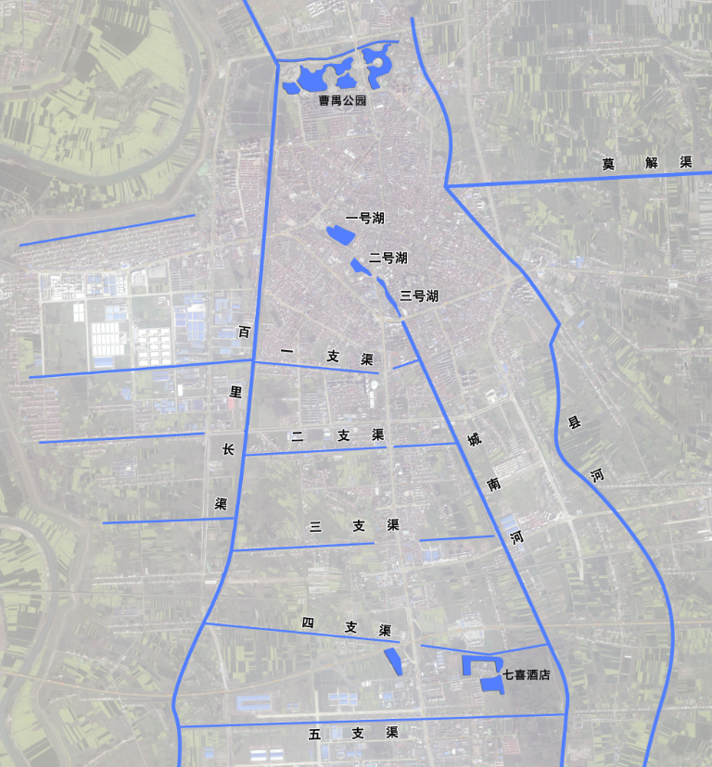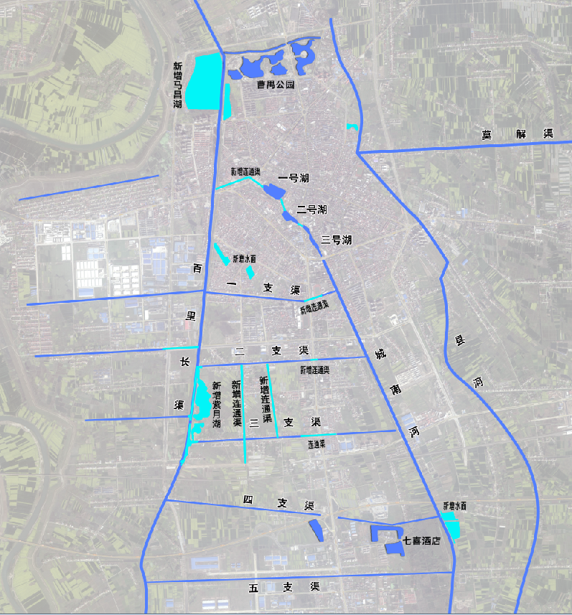
现状水系
改造水系
图1 湖北省江汉平原某市中心城区现状水系与改造后水系对比
以湖北省江汉平原某市中心城区为例，其城区主要有南北向百里长渠、城南河及县河为排水主通道，东西连通支渠若干。在城市发展过程中，城南河与百里长渠之间连通支渠全部被截断，原有自然堰塘水域大量被侵占，洪涝调节能力几乎消失，导致内涝频发。近年来通过实施南门湖水系连通，东西向排水支渠与干渠连通，重点恢复原有被人为截断水系，打通行涝通道；在城市新建区规划新建紫月湖、马昌湖等水体，对建成区内水体则予以保护控制，增加城市水面率的同时，大幅提升水体调蓄容积，城市防涝能力得到显著增强。
在提高平原河网地区水面率的同时，还应将“海绵城市”理念融入到城市总体设计中，提高城市建设过程中屋顶绿化、下沉式绿地、渗透铺装、生物滞留设施等比例，控制面源污染；对于天然水面更要加强保护，出台更为严格的蓝线保护办法，对侵占河渠蓝线的行为实施零容忍，违规行为必须限期进行整改。

1.2恢复平原河网地区水域蓄洪深度
影响平原河网地区调蓄容积的另一个直接参数是水域蓄洪深度，水域面积相同的蓄水体，深度较深的显然具有较大的调蓄能力。然而近年来，由于水土流失，山体滑坡等自然灾害产生的大量的土体淤泥，还有人为活动产生的渣土、垃圾等废弃物，水体富营养化产生的腐质物，这些固体都不断进入调蓄水体内，而且对于水体的清淤速度远远落后于积淤速度，这些都是造成湖泊江流的调蓄深度减小，容积减小的根本原因。
针对调蓄体深度减小引发洪涝灾害的问题，应做好定时清淤的工作，恢复平原河网地区调蓄体容积。设置严格标准，严格控制将水域围入圩内，禁止渣土、垃圾等固体废弃物进入调蓄体，植树造林，加固调蓄体周边土壤，预防地质灾害引发土体进入调蓄池，确保水域深度以保证水面的调蓄能力。
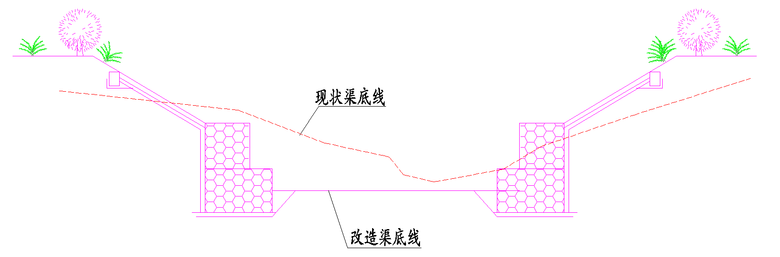
图2 湖北省江汉平原某市中心城区渠道横断面改造前后对比
以湖北省江汉平原某市中心城区为例，其城区现状多条东西向支渠渠堤为农排土堤，由于缺乏维护，渠底逐渐淤积为锅底形，渠道过流能力大幅下降、失去水体调蓄容积。渠道改造过程中，依据上位规划及区域排涝过流能力要求，合理确定渠道断面尺寸，渠道首末端设节制闸，汛期开启闸门排涝，旱季关闭闸门蓄水营造水景观；改造后渠道深不小于3米，新增水体调蓄容积不低于邻近地块年径流总量控制率70%要求，并利于两侧地块雨水管排入；采用格宾石笼生态式渠堤，恢复水生态自然循环。

1.3调度排洪方式应对洪峰
在平原河网地区针对有限的调蓄体制定排洪方式，将调蓄体的调蓄功能最大化，所谓调度排洪方式即根据历史经验及天气预测，及时对调蓄体内蓄水容积进行清理，在洪峰来临前泄流以保证蓄洪量不超过最高水位线。
在实际操作中，根据天气预报推测单次降雨值，粗略计算调蓄体内水位上涨高度，结合调蓄体内原水位线判断最高水位线，若最高水位线超过警示水位线则应在暴雨来临之前进行预排，预留出足够的安全容积来应对即将增加的雨洪量，此种调度方式对于容积不足的调蓄体具有很强的实用性，在需要承接上游调蓄体过境水的调蓄体还应考虑此部分雨洪量引起的水位线上涨幅度。当前天气预报对于雨量的预测准确度已经越来越高，基本可以作为调蓄体泄洪的依据，针对不同的调蓄体制定不同的调度方案将有效缓解平原河网地区的防洪排涝压力，具有较强的研究意义。

2 平原河网地区防洪排涝体系建立研究
对平原河网地区已有水体结构进行合理修复调度，是在原水域水面的基础上进行的，若平原河网地区排涝系统布局不合理，河道功能退化，防洪排涝压力将持续增加，则需对排涝体系进行调整^{[3]}，优化平原河网地区的防洪排涝格局，建立高效协调的排涝体系。平原河网地区防洪排涝体系的建立是在充分研究排涝标准，排涝河道水力指标推算，排涝模数的计算方法，一、二级排水系统标准的匹配关系后确定的，这种因地制宜的防涝体系能将当地调蓄体能力最大化。

2.1平原河网地区的防洪排涝标准
平原河网地区的防洪排涝标准向该地区内的防涝系统抵御雨洪压力的能力提出了要求，
防涝系统由雨水管网、排水泵站、排水沟渠、蓄水体等排水设施组成，制定合理的防涝排洪标准需对标准的影响因素进行全面的考虑。
在人们以前的观念中平原河网地区的排涝标准只受暴雨和耐淹程度的影响，在对平原河网地区治涝研究的不断深入过程中。现在普遍认为次暴雨及调蓄体外排水时受到外江河的水压也影响着防洪排涝标准^{[4]}。在实际研究中也证明了这一点，罗文兵^{[5]}等以湖北省四湖流域所处的平原河网地区为例，研究了外江水对排涝流量的影响，研究是通过泵站的抽排流量反映外江水位高度对排涝效果的影响，研究表明在相同的设计暴雨下，外江水位越高，泵站的抽排流量越小，越易导致洪涝灾害。因此在制定平原河网地区的防洪排涝标准时需对标准的影响因素进行全面的考虑，从而有针对的优化防洪排涝体系。

2.2平原河网地区排涝河道水力指标推算
平原河网地区排涝河道是排涝体系中重要的组成部分，对排涝河道的主要水力指标进行分析有利于及时排泄雨洪量，减少洪涝灾害发生的频率^{[6]}。平原河网地区排涝河道水力指标推算是新老河道开挖、疏浚及综合治理的基础。
在实际的水力指标推算过程中，首先依据当地暴雨强度、汇流面积并考虑外来雨洪量确定设计流量，在每个分段累积流域面积，采用内插法可计算出防洪、排涝流量。根据防洪、排涝流量确定河道纵断面设计参数，参数包括河道纵比降，河底高程，设计水位，其中河道纵比降和河底高程在实际管理过程中根据需要进行挖填，设计水位以汇水始端开始按一定比降到设计段，一般取值1/5000，考虑沿线水头损失。最后进行河道横断面的设计，河道断面设计参数包括边坡系数，糙率取值，安全超高及设计底宽。

2.3平原河网地区排涝模数的计算方法
排涝模数即涝区每平方公里排水面积的排涝流量，此值对于确定平原河网地区的排涝系统规模、控制洪涝灾害带来的损失具有重要的意义^{[7]}。选定的模数的计算方法将直接影响排涝体系的运作效果，在平原河网地区常用的排涝模数的计算方法有四种，即平均排除法、经验公式法、水量平衡法和河网水力学模型法。其中平均排除法和经验公式法的计算依据是最大径流量或平均流量，其优点的计算简单，适用范围较广，在气候水量资料不全的条件下也能得出较准确的结果，在我国得到广泛的应用和推广。缺点是只考虑了设计排涝流量，对排涝过程的分析计算未进行综合考虑；水量平衡法和河网水力学模型法在计算的过程中考虑了汇流过程，在计算结果中不仅有雨洪总量还有排涝流量过程，但计算过程较为复杂^{[8]}。
在平原河网地区选择合理的排涝模数的计算方法对于建立高效的防洪排涝体系有着至关重要的影响。

2.4平原河网地区两级排水系统的匹配方法
在平原河网地区排涝系统通常分为两级^{[9]}，第一级系统属于水利排水系统，针对的是较大区域产生的雨洪量，调蓄体外排水及内河网汇集的涝水；第二级系统属于市政排水系统，针对的是街市、小区、市政管网等收集的雨洪量，两级排水系统示意图见图1；由于两级排水体系涉两个不同的专业学科，通常采用的行业规范、设计标准也不同，甚至出现相互违背的地方。这就要求在制定整片平原河网地区的防洪排涝标准时能统筹全局，明确两级防洪排涝标准的匹配方法。
一般的匹配方法为首先进行一、二级排水标准衔接的机理关系分析，此阶段的任务是确定两级排雨系统是否能有效运行，且通过机理关系分析可以保证工程量经济上的合理性，避免出现过程量规模过大，资源浪费，设备利用率低的问题；在选择排水系统匹配关系时首先确定二级排水系统设计暴雨量，然后对降雨历时和雨洪量的关系进行分析，最后确定一级排涝标准并建立排涝体系。

自排
街市、小区雨街市
小区雨水
街市、小区雨水
水

自排
自排
自排
外河网
内河网，大调蓄体
市政管网
小区雨水
街市、小区雨水
水

一级泵站抽排
自排
抽排
二级泵站
小区雨水
街市、小区雨水
水

一级排水系统
（水利排涝系统）
二级排水系统
（市政排涝系统）

图3 平原河网地区两级排涝系统示意图
Fig.3 Schematic diagram of two-stage drainage system in plain river network area

3 结论及建议
平原河网地区作为洪涝灾害易发且影响严重的地区，进行防洪排涝能力提升方法的研究具有现实意义，针对平原河网地区防洪排涝能力不足的问题主要从两个方面进行优化加强，其一是优化平原河网地区水面结构，让排涝体系中的核心组成部分发挥其应有的作用；其二是建立平原河网地区防涝排洪体系，高效协调的排涝体系能让各排涝组成部分之间相互呼应，更好的应对洪涝灾害。
优化水面结构，恢复其调蓄能力是解决平原河网地区洪涝灾害最为直接有效的方法，优化方式是对水面结构进行恢复调度，恢复水域面积，提高水域蓄洪深度，调度蓄水体排洪时机及方式，让平原河网地区的调蓄体拥有更大的库容量和调蓄能力。
在针对水面结构进行优化后还应将整个平原河网地区的调蓄体纳入到排涝体系中，建立高效的平原河网地区防洪排涝体系是应对洪涝灾害的必然之路，高效协调的排涝体系的建立是在充分研究该区域排涝标准，排涝河道水力指标推算方法，排涝模数的计算方法，一、二级排水系统标准的匹配关系后确定的。这种经研究后确定的因地制宜的防涝体系能将当地调蓄体的排涝能力最大化，为应对平原河网地区的洪涝灾害提供有力保障。

参考文献
- 章哲恺，汤丽慧，陈志刚．等．感潮河口平原防洪排涝的探索—以浙江省某河口为例[J]. 浙江水利科技,2012（5）: 18-20.
- 赵丽娟．汉江流域水资源可持续利用的对策研究［J］.资源节约与环保,2014( 8) : 159 －161．
- 麻建王，朱子云，陈焰明．温州市温瑞平原东片排涝体系建设研究[J]. 浙江水利水电学院学报,2017,27（1）: 37-41.
- 王玉，曹命凯，杨晨霞．等．基于水动力耦合模型的平原地区排涝规划[J]. 排灌机槭工程学报，2014，,32（6）: 494-499.
- 罗文兵，王修贵，史德亮，等．平原湖区外江水位变化对排涝流量的影响[J]. 农业工程学报，2016，32（15）:126-132.
- 李恩辉，燕美英．鲁北平原区防洪排涝河道主要水力指标推算分析[J]. 中国高新技术，2010,171（36）:14-15.
- 焦平金，许 迪，王少丽，等．沟塘组合除涝工程设计方法与应用［J］．农业工程学报，2015，31( 13) : 83－88．
- 罗文兵，王修贵，罗 强．农田排涝模数计算方法的比较［J］.农业工程学报，2013，29( 11) : 85－91．
- 谢 华，黄介生.平原河网地区城市两级排涝标准匹配关系[J]. 武汉大学学报(工学版)，2007,40（5）: 39-52.

作者简介：陈华（1974--），男，工学学士，湖北省城市规划设计研究院,市政二所所长，注册规划师，高级工程师，主要从事给排水工程规划与设计工作。
通信地址：武汉市武昌区中南一路47号省规划院，
电话：13971086256，
E-mail：66260192@qq.com

